Religia ZET E cz. 2 15-19.06.2020
WIERZĘ W BOGA, KTÓREGO POZNAJĘ
- Przypomnijmy sobie piosenkę pt.: Gdy idziemy poprzez świat.”
https://youtu.be/px0WSiUuY0M
- Rozwiązanie zagadki

Dał nam życie, piękny świat,
zna go tata, mama, brat.
Syna swego ofiaruje,
Jego anioł cię pilnuje,
byś do nieba dotrzeć mógł.
Czy już wiecie? To jest …………………………………………..

- Konkurs

Na naszych spotkaniach poznajemy dobrego Boga. Wiemy już o Nim bardzo dużo. Przypomnijmy sobie teraz, o czym rozmawialiśmy w tym roku. Pokaż odpowiedzi na obrazkach. Jeśli potrafisz napisz odpowiedzi.
1. Kto nam dał piękny świat?
2. Kogo Bóg stworzył jako podobnego do siebie?
3. Dokąd woła nas dzwon?
4. Kto jest Ojcem wszystkich ludzi?
5. Od jakiego momentu jesteśmy dziećmi Bożymi?
6. Jak nazywamy niewidzialnych opiekunów, których dał nam Bóg?
7. Jaką modlitwą prosimy aniołów stróżów o opiekę?
8. Jak nazywa się księga, w której spisany jest list Boga do ludzi?
9. W którym dniu tygodnia wszyscy idą do kościoła na spotkanie z Bogiem?
10. Kogo Bóg wybrał na Mamę dla Jezusa?

…………………………………………………………………………………………………………………………………………………………………………………………………………………………………………………………………………………………………………………………………………………………………………………………………………………………………………………………………………………………………………………………………………………………………………………………………………………………………………………………………………………………………………………………………………………………………………………………………………………………………………………………………………………………
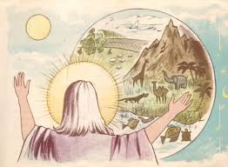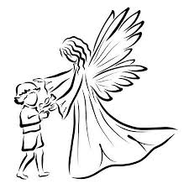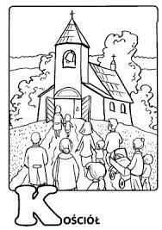

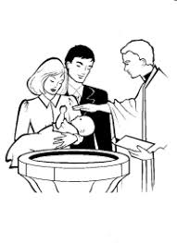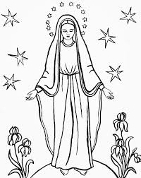

Jesteście mądrymi dziećmi i bardzo dużo wiecie o naszym Ojcu – Bogu. Wiecie też, że zostaliście kiedyś ochrzczeni. Jednak nie wystarczy tylko o tym wiedzieć. Bóg czeka na to, żebyśmy prowadzili dobre, Boże życie. Chce, żebyśmy Mu mówili o naszej miłości, żeby nasze serca zachowały wiarę w Niego.

- Co to znaczy wierzyć?
To trudne pytanie. Wierzyć to właśnie okazywać dobremu Bogu swoją miłość, zawsze być blisko Niego, słuchać Jego słów, być Mu posłusznym i pamiętać, że On jest zawsze z nami.
Wierzyć w Boga to mieć pewność, że On nas nigdy nie opuści, że zawsze będzie z nami, nie tylko w chwilach radosnych, ale i w smutku.
Nawet kiedy nie widzimy Boga, On jest przy każdym z nas. Dlatego nie musimy bać się ciemności, burzy ani niczego innego.
Wiara jest w życiu każdego człowieka rzeczą bardzo ważną, bo pomaga przetrwać wszelkie trudne chwile.

- Piosenka „Nie boję się, gdy ciemno jest” - https://youtu.be/Xb6rOPW2Nno
- Ćwiczenia z obrazkami. „Kiedy okazujemy Bogu, że w Niego wierzymy?” Tu macie kilka podpowiedzi. Czy wszystkie sytuacje pokazują, że wierzymy w Pana Boga?

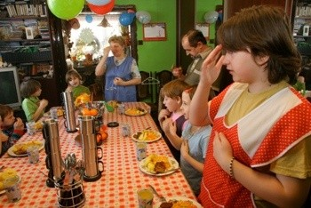

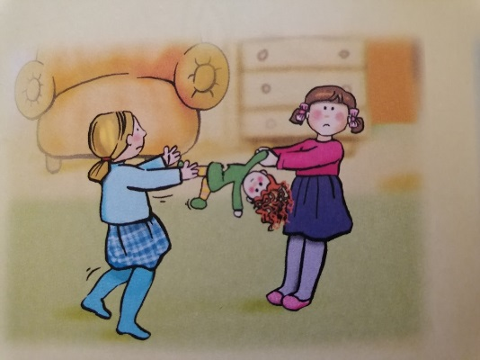

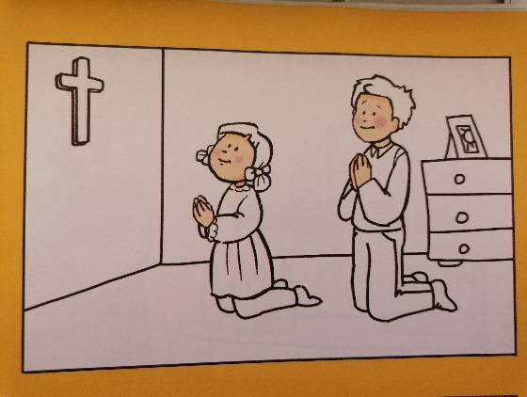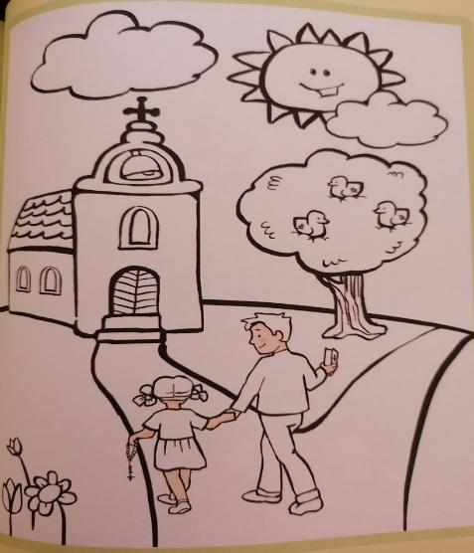

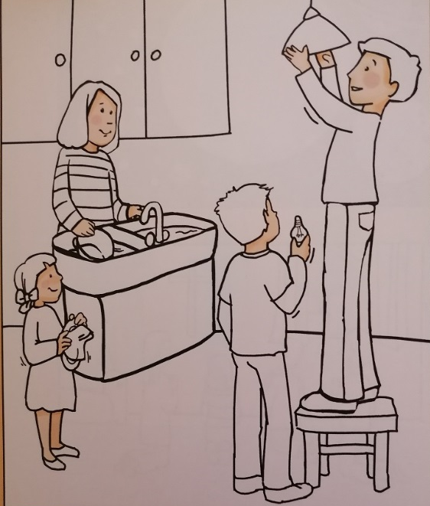

Widzicie jak dużo jest różnych sposobów na wyrażenie naszej wiary w dobrego Boga. Niech od dziś każdy z was stara się spełniać takie właśnie uczynki i wykonywać takie gesty, żeby wyrażały one waszą wiarę w Boga i mówiły o miłości do Niego.

- Rymowanka. Niech nam o tym przypomina także rymowanka:
Wiem o Bogu coraz więcej, w Niego wierzę całym sercem.
- Modlitwa. Jednym ze sposobów wyrażania wiary w Boga jest modlitwa. Znacie już wiele pięknych modlitw, ale dziś przypomnimy sobie akt miłości.
Boże, choć Cię nie pojmuję,
jednak nad wszystko miłuję,
nad wszystko, co jest stworzone,
boś Ty Dobro nieskończone.

